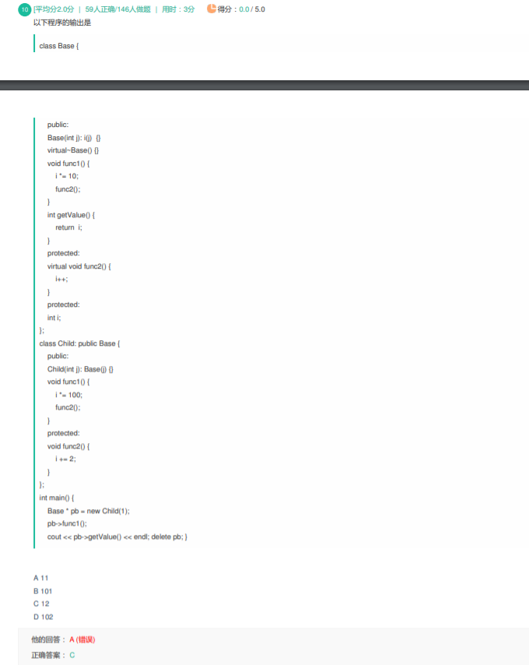

fun1不是虚函数，没有形成多态--故看类型，调用fun1的类型是Base指针，故i\*=10==10；

fun2是虚函数，形成多态--看对象，指向的是子类的对象故调用子类fun2，i+=2==12;